Szitakötő folyóirat
Csongor Andrea: Az benne a jó című versének feldolgozása, memóriajáték készítése

Jelleg: óravázlat
Tantárgy: Technika, életvitel és gyakorlat
Tantárgyi kapcsolódás:
- magyar irodalom (vers feldolgozása)
- környezetismeret (tél jellemzői, téli öltözködés)
- vizuális kultúra (zoknik tervezése, rajzolása)
Korcsoport: alsó tagozat (tanulásban akadályozott tanulók)
Eszközök: Szitakötő folyóirat, sablon, rajzeszközök, olló, ragasztó, kartonpapír

Idő-keret | Képzési tartalom, tevékenységi forma | Eszközök
5’ | Bevezető rész:  Ismerkedés a Szitakötő folyóirattal  Minden gyermek kap egy folyóiratot. Ezt szabadon lapozgathatja, nézegetheti, ismerkedhet vele. Feladat: „Mit gondoltok, miről szólhat ez az újság a képek alapján?” | Szitakötő folyóirat
5’ | Fő rész:  A vers meghallgatása  (3-4. osztályban a tanulók is felolvashatják.)  „A mai órán egy verset olvasok nektek. Figyeljétek meg, melyik évszakban játszódik ez a vers!” Felolvasom a tanulóknak a Szitakötő folyóiratból Csongor Andrea: Az benne a jó című versét. | Szitakötő folyóirat
5’ | Gondolatok megfogalmazása a verssel kapcsolatban, beszélgetés  Irányított kérdések segítségével megbeszéljük miről szólt a vers: „Tetszett nektek ez a vers? Melyik évszakban játszódik? Miért jó a téli kirándulás? Miket láthatunk? Hogyan melegítette fel magát a gyerek a versben?” Megbeszéljük a tanulók számára ismeretlen szavakat. | Szitakötő folyóirat  (Segítségképpen nézhetik a vershez készített illusztrációt)
5’ | Téli kirándulás – játék  „Ti hová mennétek szívesen kirándulni télen? Mit néznétek meg? Hogyan kell felöltözni egy téli kirándulásra? Mit vinnétek magatokkal egy téli kirándulásra?  Játék első változata: „Elmentem kirándulni és vittem magammal…” Az első tanuló mond egy dolgot, amit elvinne magával kirándulni. A következő tanuló ezt elismételi és hozzátesz még valamit és így tovább.  Játék második változata: „Elmentem télen kirándulni és húztam … „ Téli ruhadarabok felelevenítése.
10’ | Zoknik tervezése  Mindenkinek kiosztok két zokni sablont (lásd a mellékletben). „Ki emlékszik, milyen színű zoknit vett fel a kisfiú a versben? Tervezzetek ti is magatoknak színes téli zoknikat! Bárhogy díszíthetitek, ahogy nektek tetszik! Hány zokni alkot egy párt? Úgy van, 2 zoknit kell ugyanúgy kidíszítenetek!” | Zokni sablon  Tetszőleges rajzeszközök (színes ceruza, zsírkréta, filctoll)
5’ | Zoknik kivágása, felragasztása a memóriakártyára  „Vágjátok körül a kidíszített zoknikat és ragasszátok fel a kártyákra!” | Kidíszített zokni sablonok  Olló  Ragasztó  Kartonpapír
10’ | Befejező rész:  Memóriajáték kipróbálása  A saját készítésű memóriajáték kipróbálása kisebb csoportokban. | Elkészült memóriajátékok

Melléklet: zokni sablon
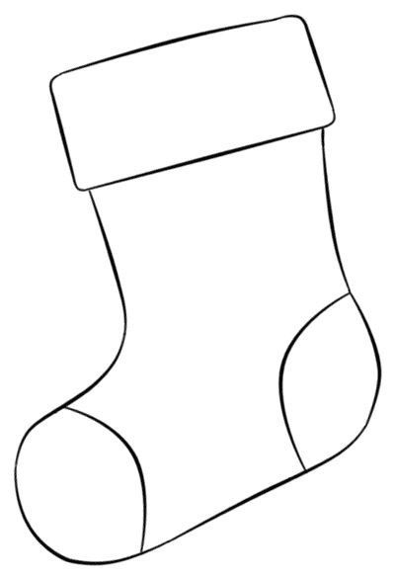

Fénykép az elkészült memóriajátékról
